รายงานผลมาตรการการยกระดับคุณธรรมและความโปร่งใสภายในหน่วยงาน
ของสถานีตํารวภูธรแจ้ห่ม จังหวัดลําปาง
ประจำปีงบประมาณ พ.ศ. 2569

ตามที่ สํานักงานคณะกรรมการป้องกันและปราบปรามการทุจริตแห่งชาติได้ร่วมกับสํานักงานตํารวจ แห่งชาติ ในการขยายการประเมินคุณธรรมและความโปร่งใสในการดําเนินงานของหน่วยงานภาครัฐ (Integrity and Transparency Assessment: ITA) ลงสู่ “สถานีตํารวจทั่วประเทศ” ในปีงบประมาณ พ.ศ. 2569 ในฐานะหน่วยงานในสังกัดของกองบัญชาการตํารวภูธรภาค5 สํานักงานตํารวจแห่งชาติ ซึ่งมีภารกิจ ในการบริการประชาชนในเขตพื้นที่เพื่อสะท้อนให้เห็นถึงบทบาทและความสำคัญของการบริหารราชการของสถานีตํารวจและเกิดกลไกการมีส่วนร่วมและการป้องกันการทุจริตในการบริหารราชการจึงมีความจําเป็นอย่างยิ่งที่ จะต้องมีการพัฒนาระบบการบริหารราชการ การให้บริการ ให้มีคุณธรรมและความโปร่งใส
สถานีตํารวภูธรแจ้ห่ม จังหวัดลําปาง ได้ดําเนินการเตรียมความพร้อมรับการประเมินคุณธรรมและ ความโปร่งใสในการดําเนินงานของหน่วยงานภาครัฐ (Integrity and Transparency Assessment: ITA) ของสถานีตํารวจนครบาลและสถานีตํารวจภูธร ประจำปีงบประมาณ พ.ศ. 2569 รายละเอียดดังนี้
- การชี้แจงและให้ข้อมูลเกี่ยวกับการประเมินคุณธรรมและความโปร่งใสในการดําเนินงาน ของหน่วยงานภาครัฐ (Integrity and Transparency Assessment: ITA) ของสถานีตํารวจประจําปีงบประมาณ พ.ศ.2569 แก่เจ้าหน้าที่ตํารวจในหน่วยงาน
สถานีตํารวจภูธรแจ้ห่ม ได้ดําเนินการประชุมการขับเคลื่อนการประเมินคุณธรรม และ ความโปร่งใสในการดําเนินงานของหน่วยงานภาครัฐ (Integrity and Transparency Assessment: ITA) ของสถานีตํารวจ ประจำปีงบประมาณ พ.ศ.๒๕๖9 โดยมี พ.ต.อ.ประสิทธิ์ หล้าสมศรี ผกก.สภ.แจ้ห่ม เป็นประธานการประชุม ซึ่งการประชุมดังกล่าวมีวัตถุประสงค์เพื่อแจ้งคำสั่งแต่งตั้งคณะกรรมการขับเคลื่อนการประเมินคุณธรรมและ ความโปร่งใสในการดําเนินงาน ของหน่วยงานภาครัฐ (Integrity and Transparency Assessment: ITA) ของสถานีตํารวจ และทำความเข้าใจกรอบการประเมินคุณธรรมและความโปร่งใสในการดําเนินงานของหน่วยงานภาครัฐ (Integrity and Transparency Assessment: ITA) ของสถานีตํารวจประจําปีงบประมาณ
พ.ศ. ๒๕๖9 ประกอบด้วย ๓ ประเด็นสำคัญ ได้แก่
๑) การเปิดเผยข้อมูลสาธารณะ (Open Data Integrity and Transparency Assessment: OIT) ให้สถานีตํารวจศึกษาการเข้าใช้ระบบITAP พร้อมจัดทําข้อมูลสาธารณะตามแบบฟอร์ม ที่กําหนดลงในระบบดังกล่าว
๒) แบบวัดการรับรู้ของผู้มีส่วนได้ส่วนเสียภายใน (Internal Integrity and Transparency Assessment : IIT)
ให้สถานีตํารวจทําความเข้าใจในข้อคําถามและสร้างความตระหนักรู้เกี่ยวกับประเด็นข้อคําถาม ให้ผู้มี ส่วนได้ส่วนเสียภายในทราบ ก่อนทําการประเมินแบบวัดการรับรู้
๓) แบบวัดการรับรู้ของผู้มีส่วนได้ส่วนเสียภายนอก (External Integrity and Transparency Assessment : EIT)

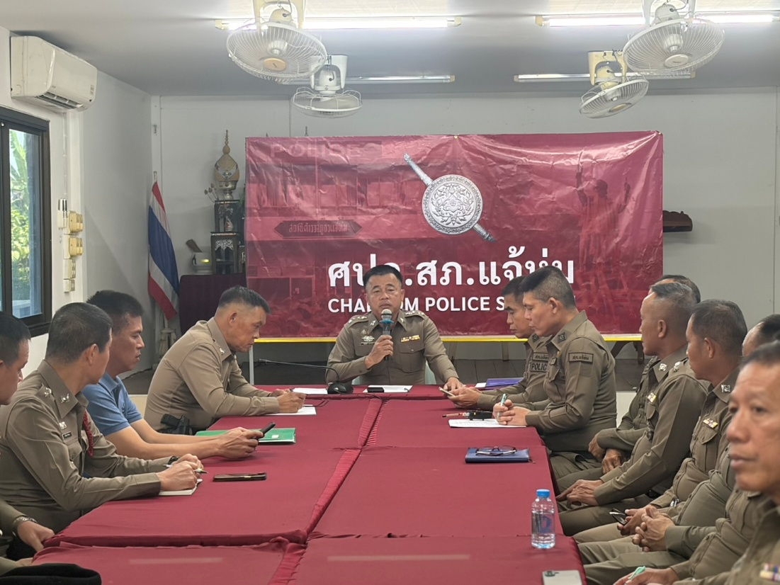

เมื่อวันศุกร์ที่ ๑๐ เมษายน ๒๕๖๙ เวลา ๐๙.๓๐ น. ณ ห้องประชุมร่วมใจ สถานีตำรวจภูธรแจ้ห่ม พันตำรวจเอก ประสิทธิ์ หล้าสมศรี ผู้กำกับการสถานีตำรวจภูธรแจ้ห่ม ได้เป็นประธานในการประชุมชี้แจงแนวทางการขับเคลื่อนการประเมินคุณธรรมและความโปร่งใสในการดำเนินงานของหน่วยงานภาครัฐ (Integrity and Transparency Assessment: ITA) เพื่อมอบนโยบายและข้อสั่งการให้แก่ข้าราชการตำรวจในสังกัด โดยมีสาระสำคัญสรุปได้ดังนี้
๑. การติดตามผลการดำเนินงานการประเมินคุณธรรมและความโปร่งใสฯ (ITA)
ผู้กำกับการสถานีตำรวจภูธรแจ้ห่ม ได้มอบหมายให้เจ้าหน้าที่ผู้รับผิดชอบดำเนินการจัดทำและขับเคลื่อนแบบวัดการรับรู้ตามหลักเกณฑ์การประเมินฯ ซึ่งแบ่งออกเป็น ๒ ส่วน ได้แก่
1.1 แบบวัดการรับรู้ของผู้มีส่วนได้ส่วนเสียภายใน (IIT) : สำหรับให้ข้าราชการตำรวจในสังกัดตอบแบบสำรวจเพื่อประเมินความโปร่งใสภายในหน่วยงาน
1.2 แบบวัดการรับรู้ของผู้มีส่วนได้ส่วนเสียภายนอก (EIT) : สำหรับประชาชนผู้มาติดต่อราชการ โดยให้เจ้าหน้าที่จัดทำและติดตั้งรหัสคิวอาร์ (QR Code) ไว้ ณ จุดประชาสัมพันธ์ของสถานี เพื่ออำนวยความสะดวกให้ประชาชนสามารถสแกนและประเมินผลการให้บริการได้โดยสะดวก

๒. นโยบายการต่อต้านการรับสินบน (No Gift Policy)
ประธานในที่ประชุมได้เน้นย้ำให้ข้าราชการตำรวจทุกนายนำนโยบายการต่อต้านการรับสินบนไปปฏิบัติอย่างเคร่งครัด โดยมุ่งเน้นการปฏิบัติหน้าที่ด้วยความซื่อสัตย์สุจริต โปร่งใส ตรวจสอบได้ และห้ามมิให้มีการเรียกรับหรือยอมรับผลประโยชน์ใด ๆ ทั้งสิ้น เพื่อสร้างความเชื่อมั่นและเป็นแบบอย่างที่ดีแก่ประชาชน

รายงานประชุมการเตรียมความพร้อมรับการประเมินคุณธรรมและความโปร่งใสในการดำเนินงานของหน่วยงานภาครัฐ (Integrity and Transparency Assessment: ITA)
ของสถานีตํารวภูธรแจ้ห่ม จังหวัดลําปาง ประจำปีงบประมาณ พ.ศ. 2569
ครั้งที่ 1 /2569
ในวันศุกร์ที่ 10 เมษายน พ.ศ.2569 เวลา 09.30 น. ณ ห้องประชุมร่วมใจ สภ.แจ้ห่ม

- พันตำรวจเอก ประสิทธิ์ หล้าสมศรี
ผู้กำกับการสถานีตำรวจภูธรแจ้ห่ม หัวหน้าคณะทำงาน
๒. พันตำรวจโท ฐตภณ ทองวิภาวรรณ์ รองผู้กำกับการป้องกันปราบปรามสถานีตำรวจภูธรแจ้ห่ม รองหัวหน้าคณะทำงาน
3. พันตำรวจโท ประภากร ทะชมภู รองผู้กำกับการ(สอบสวน)สถานีตำรวจภูธรแจ้ห่ม รองหัวหน้าคณะทำงาน
4. พันตำรวจโท ณัฐพจน์ คำชมภู รองผู้กำกับการสืบสวนสถานีตำรวจภูธรแจ้ห่ม รองหัวหน้าคณะทำงาน
5. พันตำรวจโท สิงห์คาล ทะนันชัย สารวัตร(สอบสวน)สถานีตำรวจภูธรแจ้ห่ม คณะทำงาน
6. พันตำรวจโท เชี่ยวชาญชัย จิตเร็ว สารวัตรป้องกันปราบปรามสถานีตำรวจภูธรแจ้ห่ม คณะทำงาน
7. พันตำรวจโท ธิณกร ใบยา สารวัตรสืบสวนสถานีตำรวจภูธรแจ้ห่ม คณะทำงาน
8. พันตำรวจโท กนก จักรเทพวงค์ สารวัตรอำนวยการสถานีตำรวจภูธรแจ้ห่ม คณะทำงาน/เลขานุการ
9. สิบตำรวจโท ธนทร สมคะเน
ผู้บังคับหมู่ป้องกันปราบปรามสถานีตำรวจภูธรแจ้ห่ม เจ้าหน้าที่
10. สิบตำรวจตรี ไชยานันท์ มิ่งสมร
ผู้บังคับหมู่ป้องกันปราบปรามสถานีตำรวจภูธรแจ้ห่ม เจ้าหน้าที่

เริ่มประชุม เวลา 09.30 น.
วาระก่อนการประชุม -
ระเบียบวาระที่ ๑ ประธานแจ้งให้ที่ประชุมทราบ
- พ.ต.อ.ประสิทธิ์ หล้าสมศรี ผกก.สภ.แจ้ห่ม ได้กล่าวเปิดการประชุมและชี้แจงแนวทางการดำเนินงานการประเมินคุณธรรมและความโปร่งใสในการดำเนินงานของหน่วยงานภาครัฐ (Integrity and Transparency Assessment: ITA) ของสถานีตำรวจภูธรแจ้ห่ม ประจำปีงบประมาณ พ.ศ. 2569 ให้แก่หัวหน้างานทุกสายงานและข้าราชการตำรวจในสังกัดได้รับทราบ
พร้อมทั้งมอบนโยบายและกำชับให้ข้าราชการตำรวจทุกนายตระหนักถึงความสำคัญและวัตถุประสงค์ของการประเมินฯ โดยให้ร่วมมือกันปฏิบัติตามมาตรการและกิจกรรมการยกระดับคุณธรรมและความโปร่งใสภายในหน่วยงานอย่างเคร่งครัด เพื่อขับเคลื่อนการดำเนินงานให้เกิดผลสัมฤทธิ์อย่างเป็นรูปธรรม และมุ่งพัฒนาคุณภาพการให้บริการประชาชนอย่างมีประสิทธิภาพ

ระเบียบวาระที่ 2 เรื่องเพื่อทราบ
พ.ต.อ.ประสิทธิ์ หล้าสมศรี ผกก.สภ.แจ้ห่มได้ชี้แจงคำสั่งสถานีตำรวจภูธรแจ้ห่ม ที่ ๑๐๓/๒๕๖๙ เรื่อง แต่งตั้งคณะกรรมการขับเคลื่อนการประเมินคุณธรรมและความโปร่งใสในการดำเนินงานของสถานีตำรวจภูธรแจ้ห่ม เพื่อให้การดำเนินการประเมินคุณธรรมและความโปร่งใสในการดำเนินงานของหน่วยงานภาครัฐ (Integrity and Transparency Assessment: ITA) ของสถานีตำรวจภูธรแจ้ห่ม ประจำปีงบประมาณ พ.ศ. ๒๕๖๙ บรรลุตามเป้าหมายและตัวชี้วัดที่กำหนด จึงได้สั่งการแต่งตั้งคณะทำงานและมอบหมายหน้าที่ในการขับเคลื่อนการประเมินฯ โดยมีรายละเอียดสาระสำคัญและแนวทางปฏิบัติดังนี้
๑. การติดตามผลการดำเนินงานการประเมินคุณธรรมและความโปร่งใสในการดำเนินงานของหน่วยงานภาครัฐ (ITA) ประธานได้มอบหมายให้คณะทำงานและเจ้าหน้าที่ผู้รับผิดชอบ ดำเนินการจัดทำและขับเคลื่อนแบบวัดการรับรู้ตามหลักเกณฑ์การประเมินฯ โดยแบ่งออกเป็น ๒ ส่วน ดังนี้
๑.๑ แบบวัดการรับรู้ของผู้มีส่วนได้ส่วนเสียภายใน (IIT): ให้ข้าราชการตำรวจในสังกัดทุกนาย เข้าตอบแบบสำรวจเพื่อประเมินคุณธรรมและความโปร่งใสภายในหน่วยงาน
๑.๒ แบบวัดการรับรู้ของผู้มีส่วนได้ส่วนเสียภายนอก (EIT): ให้เจ้าหน้าที่ผู้รับผิดชอบจัดทำและติดตั้งรหัสคิวอาร์ (QR Code) ณ จุดประชาสัมพันธ์ของสถานีตำรวจภูธรแจ้ห่ม เพื่ออำนวยความสะดวกให้แก่ประชาชนผู้มาติดต่อราชการ สามารถสแกนและประเมินผลการให้บริการได้อย่างทั่วถึงและสะดวกสบาย
๒. นโยบายการไม่รับของขวัญและของกำนัลทุกชนิดจากการปฏิบัติหน้าที่ (No Gift Policy)
ประธานได้เน้นย้ำและกำชับให้ข้าราชการตำรวจในสังกัดทุกนาย ยึดมั่นและปฏิบัติตามนโยบายการไม่รับของขวัญและของกำนัลทุกชนิดจากการปฏิบัติหน้าที่ (No Gift Policy) อย่างเคร่งครัด โดยมุ่งเน้นการปฏิบัติหน้าที่ด้วยความซื่อสัตย์สุจริต โปร่งใส สามารถตรวจสอบได้ และห้ามมิให้มีการเรียกรับ หรือยอมรับผลประโยชน์ใด ๆ โดยมิชอบทั้งสิ้น เพื่อสร้างความเชื่อมั่น ศรัทธา และเป็นแบบอย่างที่ดีแก่ประชาชน

ระเบียบวาระที่ 3 เรื่องเพื่อพิจารณา
พ.ต.อ.ประสิทธิ์ หล้าสมศรี ผกก.สภ.แจ้ห่ม และคณะกรรมการที่เข้าร่วมประชุมได้ร่วมกันพิจารณาและมีมติเห็นชอบในประเด็นสำคัญ 4 ประเด็น ดังนี้ที่ประชุมได้ร่วมกันพิจารณาและมีมติเห็นชอบในประเด็นสำคัญ 4 ประเด็น ดังนี้
ประเด็นที่ 1 : การวางกรอบแนวทางการดำเนินงาน
ร่วมกันวางกรอบและแนวทางการดำเนินงานการประเมินคุณธรรมและความโปร่งใสในการดำเนินงานของหน่วยงานภาครัฐ (ITA) ของสถานีตำรวจภูธรแจ้ห่ม ประจำปีงบประมาณ พ.ศ. 2569 ให้มีความชัดเจน
ประเด็นที่ 2 : การกำกับติดตามและกำหนดทิศทาง
กำหนดให้มีการกำกับติดตามการขับเคลื่อนการประเมิน ITA ให้เป็นไปตามกรอบและระยะเวลาที่กำหนด โดยต้องตั้งอยู่บนหลักการทางวิชาการเพื่อให้เป็นมาตรฐานเดียวกัน
ประเด็นที่ 3 : การปรับปรุงองค์กรและส่งเสริมคุณธรรม
ผลักดันให้สถานีตำรวจภูธรแจ้ห่มจัดกิจกรรมหรือปรับปรุงระบบการทำงานในทุกสายงาน เพื่อส่งเสริมคุณธรรม ความโปร่งใส และป้องกันการทุจริตประพฤติมิชอบอย่างจริงจัง
ประเด็นที่ 4 : การมอบหมายความรับผิดชอบ
มอบหมายภารกิจให้เจ้าหน้าที่ตำรวจทุกแขนงงาน รับผิดชอบดำเนินการตามขั้นตอนต่างๆ ให้เป็นไปตามปฏิทินการประเมิน ITA อย่างเคร่งครัด
ระเบียบวาระที่ 4: ข้อเสนอแนะและปัญหาต่างๆ
ไม่มี -
ระเบียบวาระที่ 5: เรื่องอื่นๆ
ไม่มี –
พ.ต.อ.ประสิทธิ์ หล้าสมศรี กล่าวปิดการประชุม 11.30 น.

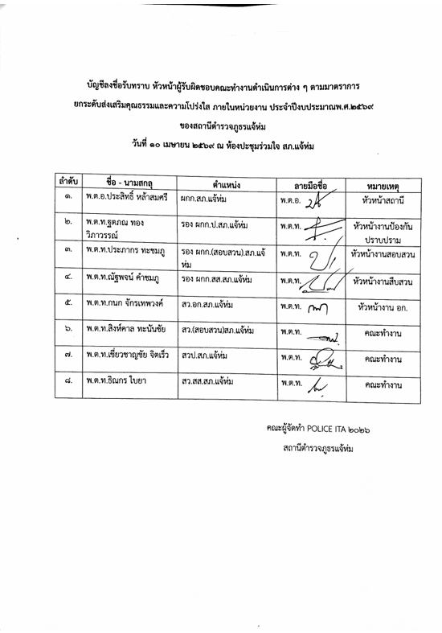
ภาพการประชุมกำกับติดตามและกำหนดทิศทางนโยบายและกำหนดให้มีการกำกับติดตามการขับเคลื่อนการประเมินคุณธรรมและความโปร่งใสในการดำเนินงานของหน่วยงานภาครัฐ (ITA) ให้เป็นไปตามกรอบแนวทางและระยะเวลาที่กำหนด
วันอังคาร ที่ 5 พฤษภาคม 2569 เวลา 10.30 น. ณ ห้อง ศปก.สภ.แจ้ห่ม พ.ต.อ.ประสิทธิ์ หล้าสมศรี ผกก.สภ.แจ้ห่ม ในฐานะหัวหน้าหน่วยกำกับติดตามและกำหนดทิศทาง ได้มอบนโยบายและกำหนดให้มีการกำกับติดตามการขับเคลื่อนการประเมินคุณธรรมและความโปร่งใสในการดำเนินงานของหน่วยงานภาครัฐ (ITA) ให้เป็นไปตามกรอบแนวทางและระยะเวลาที่กำหนด โดยมุ่งเน้นการดำเนินงานตามหลักวิชาการเพื่อให้เป็นมาตรฐานเดียวกัน
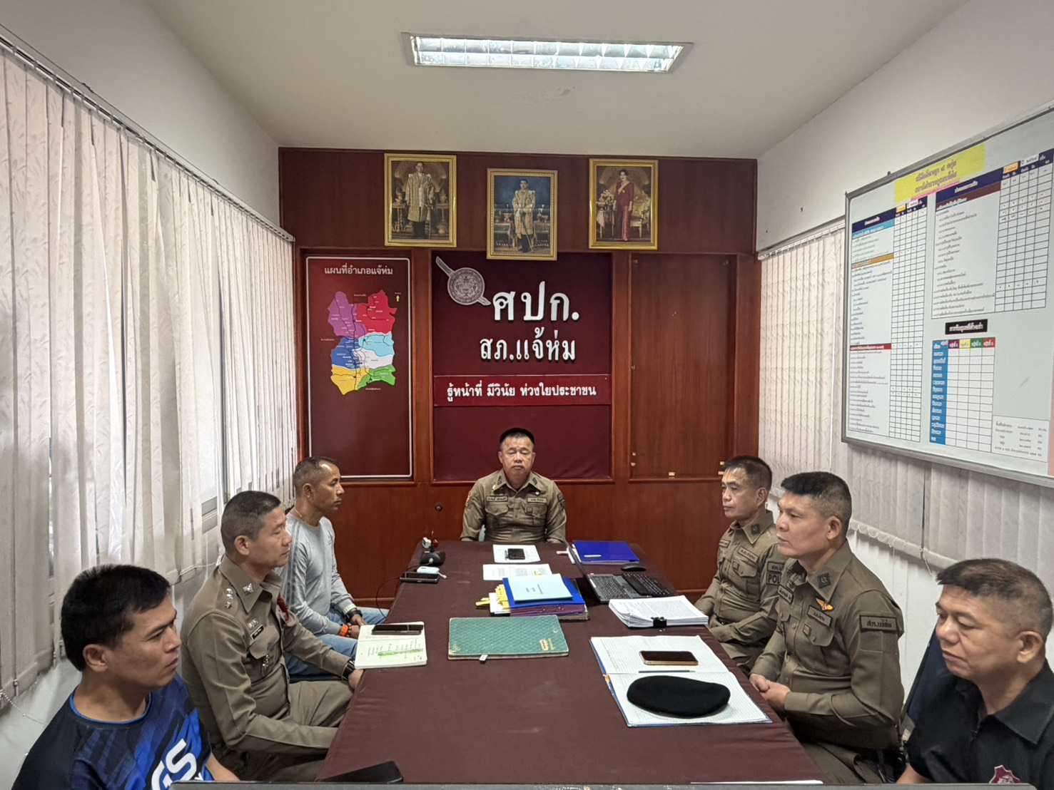

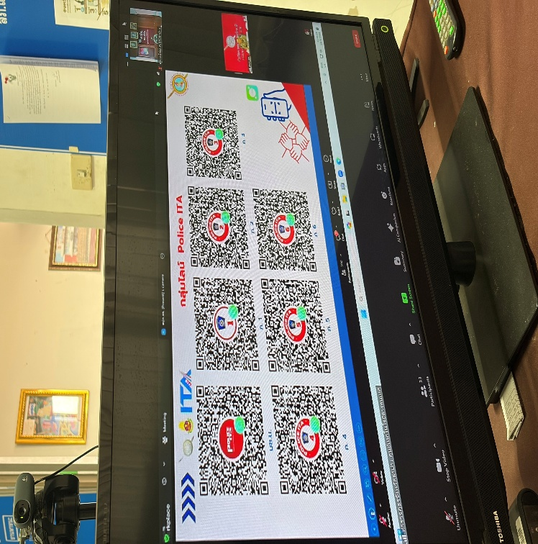
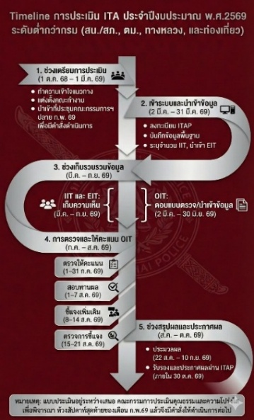

ภาพการประชุมวิเคราะห์ประเด็นข้อบกพร่องที่ต้องดำเนินการแก้ไขอย่างเร่งด่วน และประเด็นที่ต้องปรับปรุงพัฒนาอย่างต่อเนื่อง
เมื่อวันที่ 7 พ.ค.2569 เวลา 14.30 น. สถานีตำรวจภูธรแจ้ห่ม โดยการอำนวยการของ พ.ต.อ.ประสิทธิ์ หล้าสมศรี ผกก.สภ.แจ้ห่ม ได้จัดประชุมข้าราชการตำรวจในสังกัดที่เกี่ยวข้อง เพื่อร่วมกันศึกษาและวิเคราะห์กรอบการประเมินคุณธรรมและความโปร่งใสในการดำเนินงานของหน่วยงานภาครัฐ (ITA) ประจำปีงบประมาณ พ.ศ. 2569
โดยที่ประชุมได้ร่วมกันพิจารณาผลการประเมินในปีที่ผ่านมา วิเคราะห์ประเด็นข้อบกพร่องที่ต้องดำเนินการแก้ไขอย่างเร่งด่วน และประเด็นที่ต้องปรับปรุงพัฒนาอย่างต่อเนื่อง พร้อมทั้งได้มีการกำหนดมาตรการ แนวทางปฏิบัติ และมอบหมายเจ้าหน้าที่ผู้รับผิดชอบในแต่ละตัวชี้วัดอย่างชัดเจน เพื่อมุ่งเน้นการยกระดับผลการประเมินและประสิทธิภาพในการปฏิบัติงานเพื่อประชาชน ณ ห้องประชุม ศปก.สภ.แจ้ห่ม
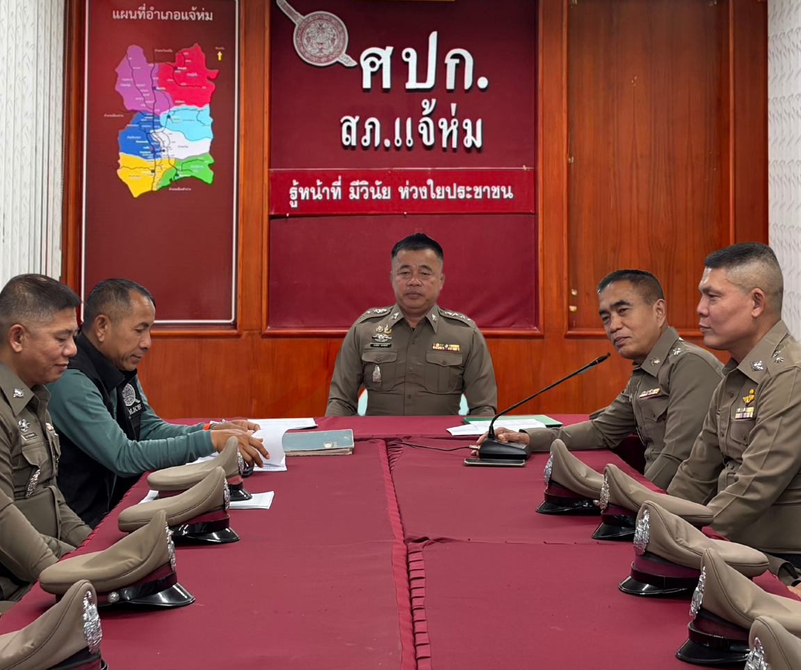

ภาพการประชุม ประชุมคณะทำงานขับเคลื่อนการเปิดเผยข้อมูลสาธารณะ (OIT) (Open Data Integrity and Transparency Assessment: OIT) โดยจัดประชุมมอบหมายภารกิจแก่ผู้รับผิดชอบในการตรวจเช็คและจัดทำข้อมูล
วันจันทร์ ที่ 11 พฤษภาคม 2569 เวลา 14.00 น. ณ ห้อง ศปก.สภ.แจ้ห่ม โดยการอำนวยการของ พ.ต.อ.ประสิทธิ์ หล้าสมศรี ผกก.สภ.แจ้ห่ม มอบหมายให้ พ.ต.ท.กนก จักรเทพวงค์ สว.อก.สภ.แจ้ห่ม ประชุมคณะทำงานขับเคลื่อนการเปิดเผยข้อมูลสาธารณะ (OIT) (Open Data Integrity and Transparency Assessment: OIT) โดยจัดประชุมมอบหมายภารกิจแก่ผู้รับผิดชอบในการตรวจเช็คและจัดทำข้อมูล เพื่อให้การเปิดเผยข้อมูลสาธารณะของหน่วยงานเป็นไปอย่างถูกต้อง ครบถ้วน ตามหลักเกณฑ์และแบบตรวจที่กำหนด พร้อมทั้งได้กำชับ ทั้งนี้ หลังเสร็จสิ้นการประชุม ได้ให้คำแนะนำแก่ ส.ต.ต.ไชยานันท์ มิ่งสมร เจ้าหน้าที่จัดทำข้อมูล เพื่อกำชับให้ดำเนินการจัดทำข้อมูลให้ถูกต้องและเป็นไปตามหลักเกณฑ์ที่กำหนดไว้
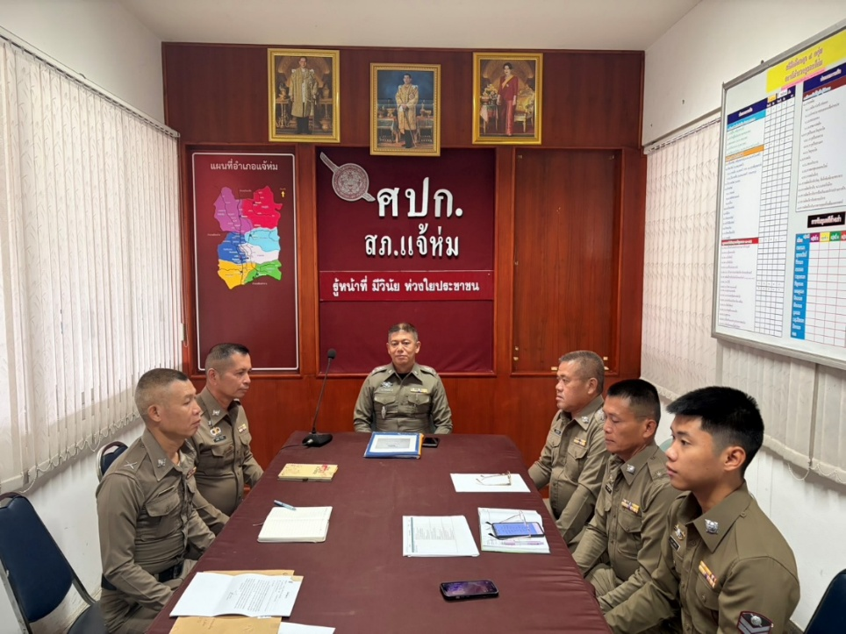

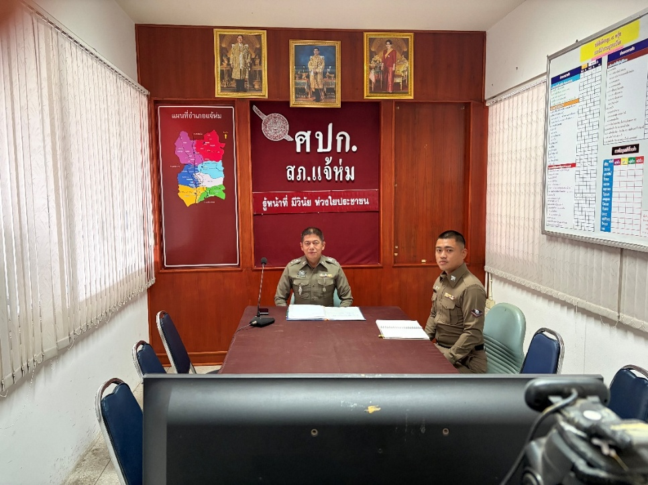

ตารางผู้รับผิดชอบในการตรวจเช็คและจัดทำข้อมูล เพื่อให้การเปิดเผยข้อมูลสาธารณะของหน่วยงานเป็นไปอย่างถูกต้อง ครบถ้วน ตามหลักเกณฑ์และแบบตรวจที่กำหนด

ผู้รับผิดชอบการกำหนดการเผยแพร่ข้อมูลสาธารณะ OIT ตามแบบตรวจสารธารณะดังตารางต่อไปนี้
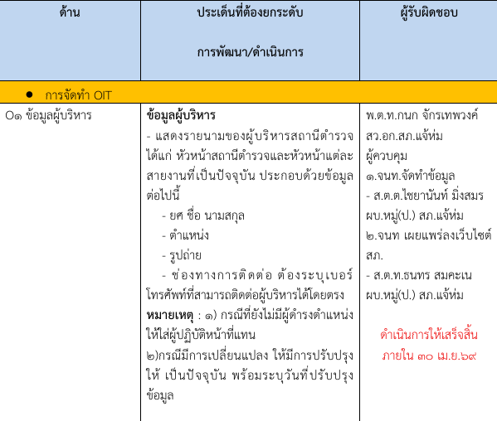

ตารางผู้รับผิดชอบในการตรวจเช็คและจัดทำข้อมูล เพื่อให้การเปิดเผยข้อมูลสาธารณะของหน่วยงานเป็นไปอย่างถูกต้อง ครบถ้วน ตามหลักเกณฑ์และแบบตรวจที่กำหนด
ผู้รับผิดชอบการกำหนดการเผยแพร่ข้อมูลสาธารณะ OIT ตามแบบตรวจสารธารณะดังตารางต่อไปนี้
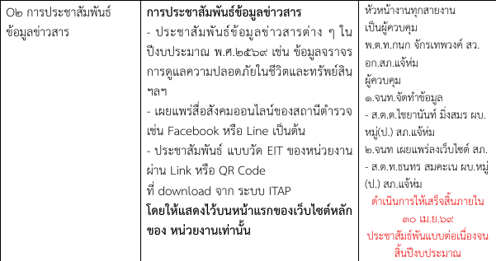

ตารางผู้รับผิดชอบในการตรวจเช็คและจัดทำข้อมูล เพื่อให้การเปิดเผยข้อมูลสาธารณะของหน่วยงานเป็นไปอย่างถูกต้อง ครบถ้วน ตามหลักเกณฑ์และแบบตรวจที่กำหนด

ผู้รับผิดชอบการกำหนดการเผยแพร่ข้อมูลสาธารณะ OIT ตามแบบตรวจสารธารณะดังตารางต่อไปนี้
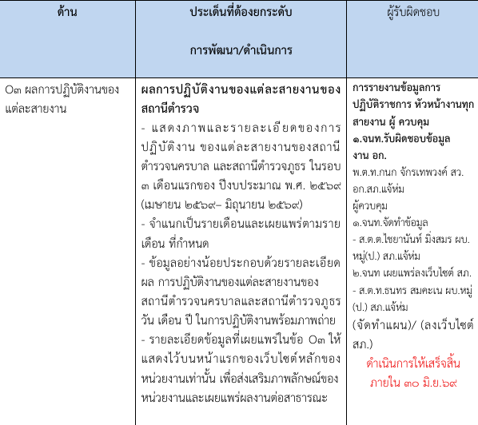

ตารางผู้รับผิดชอบในการตรวจเช็คและจัดทำข้อมูล เพื่อให้การเปิดเผยข้อมูลสาธารณะของหน่วยงานเป็นไปอย่างถูกต้อง ครบถ้วน ตามหลักเกณฑ์และแบบตรวจที่กำหนด
ผู้รับผิดชอบการกำหนดการเผยแพร่ข้อมูลสาธารณะ OIT ตามแบบตรวจสารธารณะดังตารางต่อไปนี้

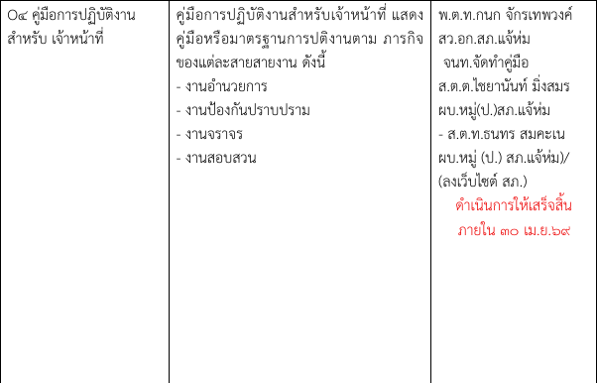

ตารางผู้รับผิดชอบในการตรวจเช็คและจัดทำข้อมูล เพื่อให้การเปิดเผยข้อมูลสาธารณะของหน่วยงานเป็นไปอย่างถูกต้อง ครบถ้วน ตามหลักเกณฑ์และแบบตรวจที่กำหนด

ผู้รับผิดชอบการกำหนดการเผยแพร่ข้อมูลสาธารณะ OIT ตามแบบตรวจสารธารณะดังตารางต่อไปนี้
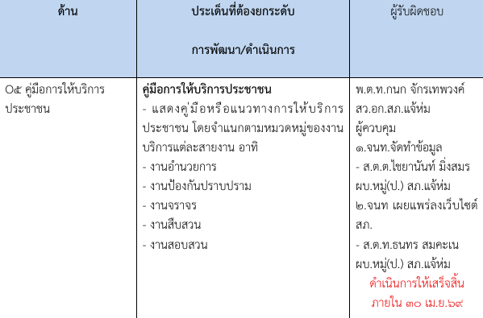

ตารางผู้รับผิดชอบในการตรวจเช็คและจัดทำข้อมูล เพื่อให้การเปิดเผยข้อมูลสาธารณะของหน่วยงานเป็นไปอย่างถูกต้อง ครบถ้วน ตามหลักเกณฑ์และแบบตรวจที่กำหนด
ผู้รับผิดชอบการกำหนดการเผยแพร่ข้อมูลสาธารณะ OIT ตามแบบตรวจสารธารณะดังตารางต่อไปนี้

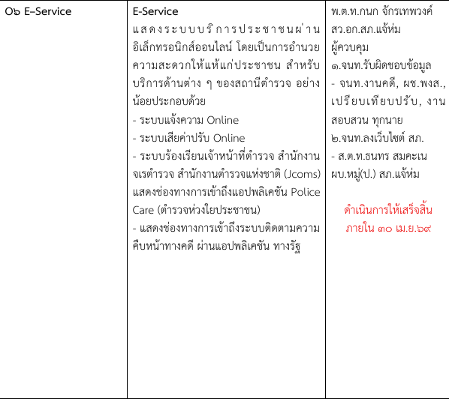

ตารางผู้รับผิดชอบในการตรวจเช็คและจัดทำข้อมูล เพื่อให้การเปิดเผยข้อมูลสาธารณะของหน่วยงานเป็นไปอย่างถูกต้อง ครบถ้วน ตามหลักเกณฑ์และแบบตรวจที่กำหนด

ผู้รับผิดชอบการกำหนดการเผยแพร่ข้อมูลสาธารณะ OIT ตามแบบตรวจสารธารณะดังตารางต่อไปนี้
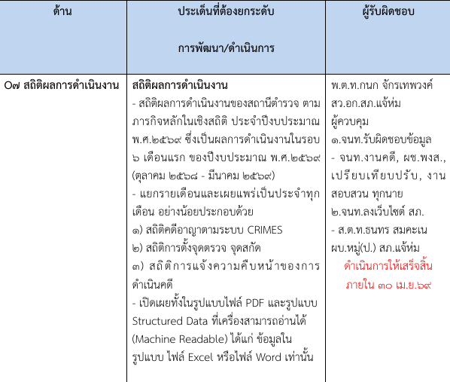

ตารางผู้รับผิดชอบในการตรวจเช็คและจัดทำข้อมูล เพื่อให้การเปิดเผยข้อมูลสาธารณะของหน่วยงานเป็นไปอย่างถูกต้อง ครบถ้วน ตามหลักเกณฑ์และแบบตรวจที่กำหนด
ผู้รับผิดชอบการกำหนดการเผยแพร่ข้อมูลสาธารณะ OIT ตามแบบตรวจสารธารณะดังตารางต่อไปนี้
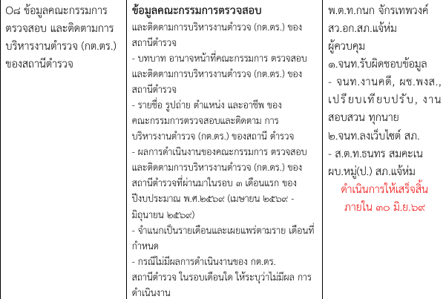

ตารางผู้รับผิดชอบในการตรวจเช็คและจัดทำข้อมูล เพื่อให้การเปิดเผยข้อมูลสาธารณะของหน่วยงานเป็นไปอย่างถูกต้อง ครบถ้วน ตามหลักเกณฑ์และแบบตรวจที่กำหนด
ผู้รับผิดชอบการกำหนดการเผยแพร่ข้อมูลสาธารณะ OIT ตามแบบตรวจสารธารณะดังตารางต่อไปนี้

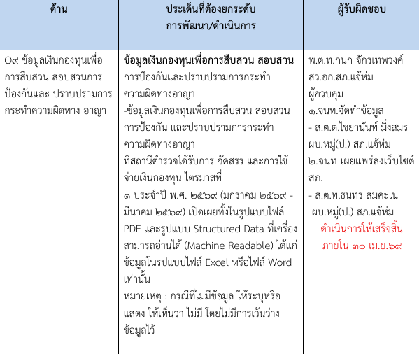

ตารางผู้รับผิดชอบในการตรวจเช็คและจัดทำข้อมูล เพื่อให้การเปิดเผยข้อมูลสาธารณะของหน่วยงานเป็นไปอย่างถูกต้อง ครบถ้วน ตามหลักเกณฑ์และแบบตรวจที่กำหนด
ผู้รับผิดชอบการกำหนดการเผยแพร่ข้อมูลสาธารณะ OIT ตามแบบตรวจสารธารณะดังตารางต่อไปนี้
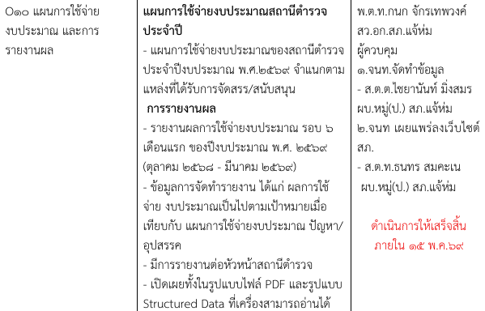

ตารางผู้รับผิดชอบในการตรวจเช็คและจัดทำข้อมูล เพื่อให้การเปิดเผยข้อมูลสาธารณะของหน่วยงานเป็นไปอย่างถูกต้อง ครบถ้วน ตามหลักเกณฑ์และแบบตรวจที่กำหนด
ผู้รับผิดชอบการกำหนดการเผยแพร่ข้อมูลสาธารณะ OIT ตามแบบตรวจสารธารณะดังตารางต่อไปนี
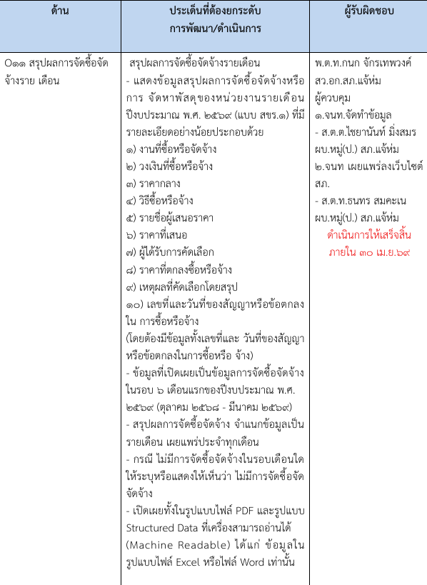

ตารางผู้รับผิดชอบในการตรวจเช็คและจัดทำข้อมูล เพื่อให้การเปิดเผยข้อมูลสาธารณะของหน่วยงานเป็นไปอย่างถูกต้อง ครบถ้วน ตามหลักเกณฑ์และแบบตรวจที่กำหนด
ผู้รับผิดชอบการกำหนดการเผยแพร่ข้อมูลสาธารณะ OIT ตามแบบตรวจสารธารณะดังตารางต่อไปนี้

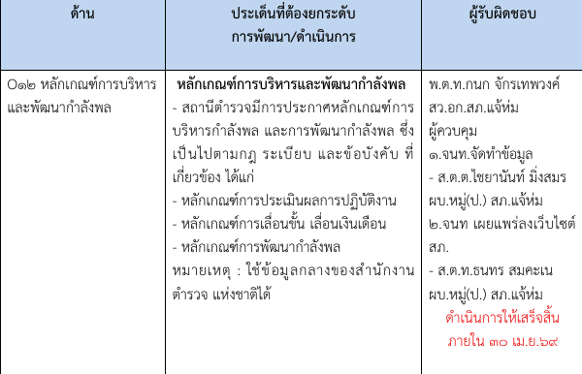

ตารางผู้รับผิดชอบในการตรวจเช็คและจัดทำข้อมูล เพื่อให้การเปิดเผยข้อมูลสาธารณะของหน่วยงานเป็นไปอย่างถูกต้อง ครบถ้วน ตามหลักเกณฑ์และแบบตรวจที่กำหนด
ผู้รับผิดชอบการกำหนดการเผยแพร่ข้อมูลสาธารณะ OIT ตามแบบตรวจสารธารณะดังตารางต่อไปนี้
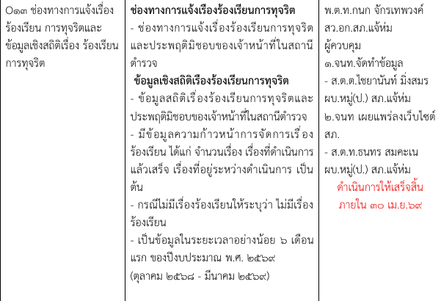

ตารางผู้รับผิดชอบในการตรวจเช็คและจัดทำข้อมูล เพื่อให้การเปิดเผยข้อมูลสาธารณะของหน่วยงานเป็นไปอย่างถูกต้อง ครบถ้วน ตามหลักเกณฑ์และแบบตรวจที่กำหนด
ผู้รับผิดชอบการกำหนดการเผยแพร่ข้อมูลสาธารณะ OIT ตามแบบตรวจสารธารณะดังตารางต่อไปนี้
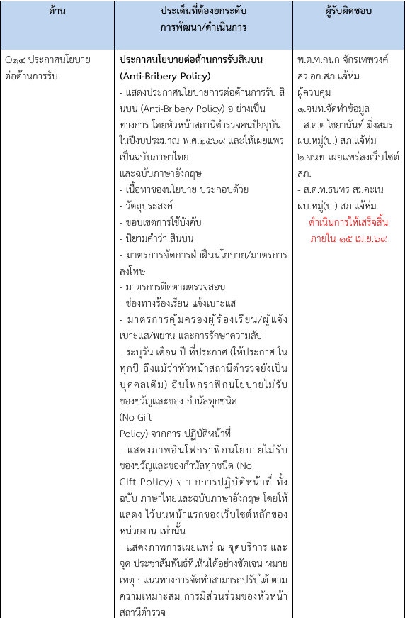

ตารางผู้รับผิดชอบในการตรวจเช็คและจัดทำข้อมูล เพื่อให้การเปิดเผยข้อมูลสาธารณะของหน่วยงานเป็นไปอย่างถูกต้อง ครบถ้วน ตามหลักเกณฑ์และแบบตรวจที่กำหนด
ผู้รับผิดชอบการกำหนดการเผยแพร่ข้อมูลสาธารณะ OIT ตามแบบตรวจสารธารณะดังตารางต่อไปนี้
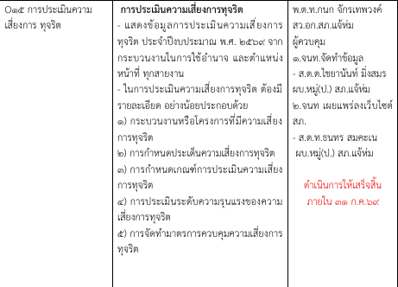

ตารางผู้รับผิดชอบในการตรวจเช็คและจัดทำข้อมูล เพื่อให้การเปิดเผยข้อมูลสาธารณะของหน่วยงานเป็นไปอย่างถูกต้อง ครบถ้วน ตามหลักเกณฑ์และแบบตรวจที่กำหนด
ผู้รับผิดชอบการกำหนดการเผยแพร่ข้อมูลสาธารณะ OIT ตามแบบตรวจสารธารณะดังตารางต่อไปนี้
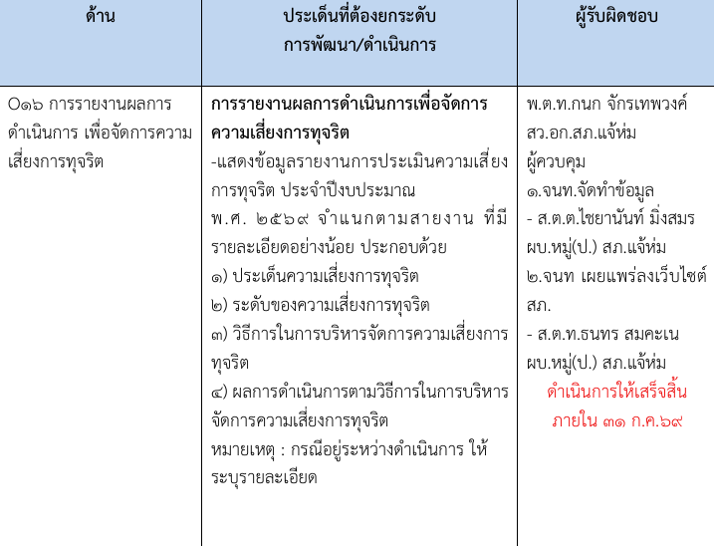

ตารางผู้รับผิดชอบในการตรวจเช็คและจัดทำข้อมูล เพื่อให้การเปิดเผยข้อมูลสาธารณะของหน่วยงานเป็นไปอย่างถูกต้อง ครบถ้วน ตามหลักเกณฑ์และแบบตรวจที่กำหนด
ผู้รับผิดชอบการกำหนดการเผยแพร่ข้อมูลสาธารณะ OIT ตามแบบตรวจสารธารณะดังตารางต่อไปนี้
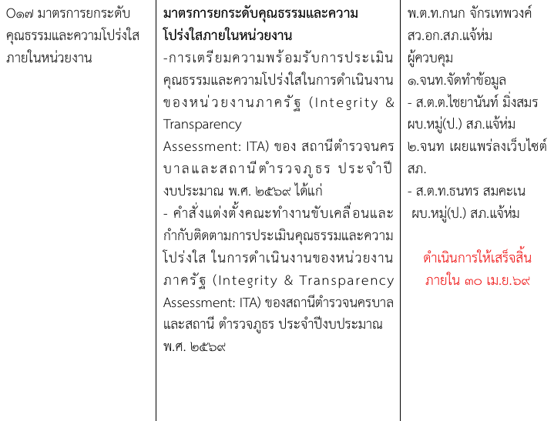

ตารางผู้รับผิดชอบในการตรวจเช็คและจัดทำข้อมูล เพื่อให้การเปิดเผยข้อมูลสาธารณะของหน่วยงานเป็นไปอย่างถูกต้อง ครบถ้วน ตามหลักเกณฑ์และแบบตรวจที่กำหนด
ผู้รับผิดชอบการกำหนดการเผยแพร่ข้อมูลสาธารณะ OIT ตามแบบตรวจสารธารณะดังตารางต่อไปนี้
